

**SỞ GIÁO DỤC VÀ ĐÀO TẠO TP.HCM**

**Trường THPT TRẦN QUANG KHẢI**

**Tổ bộ môn: TIN HỌC**

✍ 🕮 🖎

**BÀI DẠY ĐIỆN TỬ**

**TIN HỌC 12**

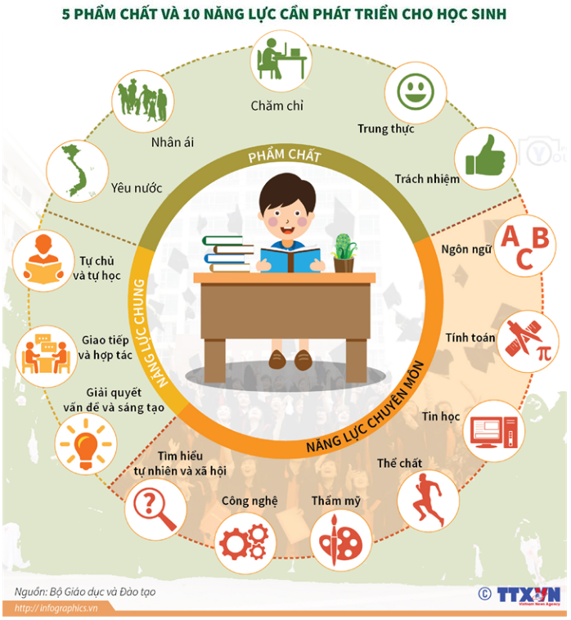

***Vũ Trường***

***Giáo viên hướng dẫn*:**

***Năm học: 2020 – 2021***